GROUP 8 TASK 4 – CONCEPT GENERATION
Group name: Nhóm 8
Project name: Xe tự hành trong lĩnh vực nông nghiệp
Members:
No. | Full name | MSSV | Profession | Role
1 | Nguyễn Ngân Thiện | B2304669 | Mathematical Modeler | Manager
2 | Nguyễn Thành Tài | B2304662 | Electronics Design | Member
3 | Nguyễn Nhật Đăng | B2304624 | Firmware Engineer | Member
4 | Nguyễn Vũ Khanh | B2304641 | Mechanical Design | Member
5 | Huỳnh Trọng Nhớ | B2304652 | Management – Documentation | Member
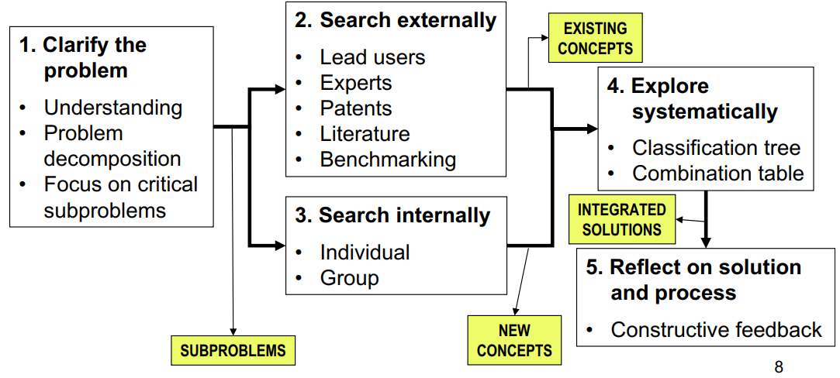

1) Clarify the problem:
Dựa vào những dữ liệu đã có của nhu cầu khách hàng, thông số kỹ thuật mục tiêu, hãy chia nhỏ đề tài của mình thành các thành phần nhỏ (sub-problems) và vẽ biểu đồ chức năng (Function Diagram)
Dựa vào Metric & Need đã phân tích và đánh giá ở task 3 nhóm quyết định chia hệ thống thành 4 bài toán nhỏ hơn như sau:
1.1 Bài toán Động lực học
- Nhiệm vụ: Giải quyết bài toán cơ học về di chuyển.
+ Yêu cầu đầu ra: Phải tạo ra đủ lực kéo duy trì ổn định khi xe vận hành.
1.2 Bài toán thu thập dữ liệu môi trường
- Nhiệm vụ: Số hóa thế giới vật lý. Biến các đại lượng vật lý (nhiệt, ẩmm, vật cản) thành tín hiệu số.
+ Yêu cầu đầu ra: Dữ liệu thô có độ tin cậy cao để phục vụ ra quyết định.
1.3 Bài toán điều khiển & giao tiếp
- Nhiệm vụ: Phát triển "bộ não" trung tâm. Thực hiện tác vụ: thu thập dữ liệu xử lý thuật toán đưa ra quyết định và duy trì kết nối với người dùng.
+ Yêu cầu đầu ra: Bộ điều khiển hoạt động chính xác ổng định đảm bảo tính toàn vẹn của dữ liệu.
1.4 Bài toán quản lý năng lượng
- Nhiệm vụ: Lưu trữ năng lượng cho toàn bộ hệ thống chuyển đổi và điều tiết năng lượng phù hợp với từng cơ cấu.
+ Yêu cầu đầu ra: Cung cấp dải điện áp sạch, ổn định cho các tải khác nhau.


Biểu đồ chức năng

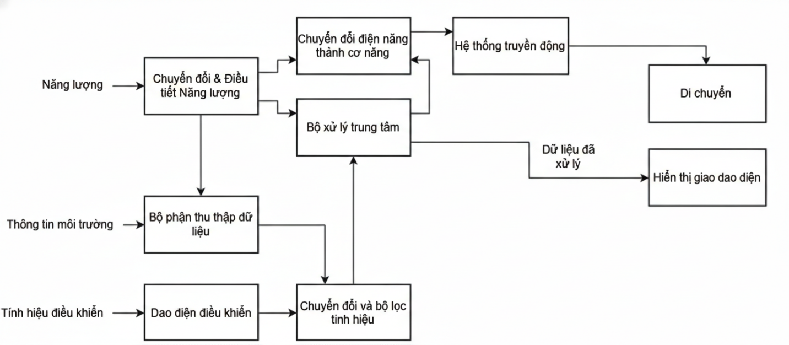

2) Search externally:
Tìm kiếm trên Internet các dữ liệu liên quan đến ý tưởng cho đề tài, hay liên quan đến các thành phần nhỏ (sub-problems).

Ý tưởng chung
1 – Tertill (robot cắt cỏ tự động)
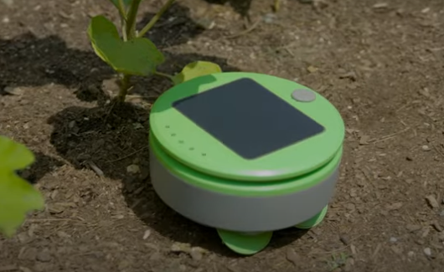 | Những điểm phù hợp với đề tài:  Cách lắp bánh xe kiểu 3 bánh Camber nghiên 1 góc để chạy trên địa hình  Có thể bật tắt từ xa thông qua internet  Nguồn: https://tertill.com/
2 - FarmBot (robot CNC farming)
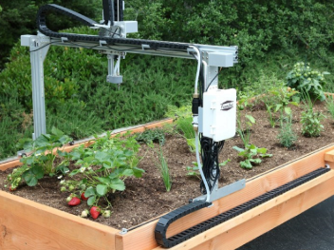 | Những điểm phù hợp với đề tài:  Có khả năng thu thập thông tin về môi trường tự đưa ra quyết định tưới, làm tơi đất,…  Nguồn: https://farm.bot/
3 – Self-Driving Car
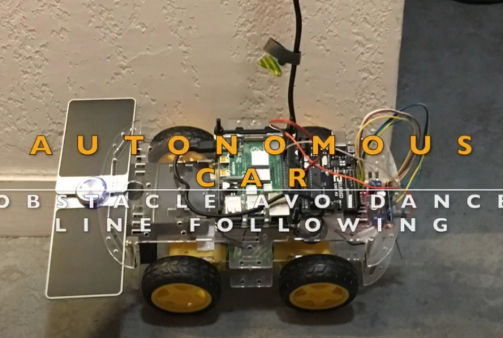 | Những điểm phù hợp với đề tài:  Khung gầm, bộ phận truyền động  Khả năng tự di chuyển, đo đạt khoảng cách và tránh vật cản  Người thiết kế: Oguzhan San  Nguồn: https://github.com/sanoguzhan/Self-Driving-Car

Ý tưởng cho các bộ phận
1. Ý tưởng về cấu hình bánh xe và cơ chế lái
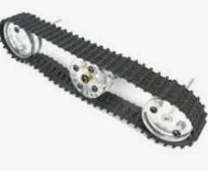   | - Sử dụng thiết kế bánh xe nghiêng (Camber) để tăng độ vững chãi trên địa hình.  Nguồn: Tertill  - Sử dụng bánh xích để tăng độ bám cực tốt, chuyên trị địa hình xấu, gồ ghề, khả năng leo trèo vượt chướng ngại vật cao.
2. Ý tưởng về giám sát
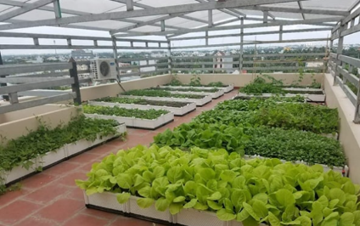  A: mCº nRH%  B: mCº nRH% | - Khi gởi hình ảnh về báo cáo thì báo cáo luôn nhiệt độ và độ ẩm để có thể xác định vị trí nào trong vường là đang có vấn đề thay vì cứ gởi theo định kì.  - Nguồn: FarmBot ( Tưới nước tại những cây có độ ẩm đạt ngưỡng chứ không tưới đều khi phát hiện vượt ngưỡng)
3. Ý tưởng về Kiến trúc Xử lý
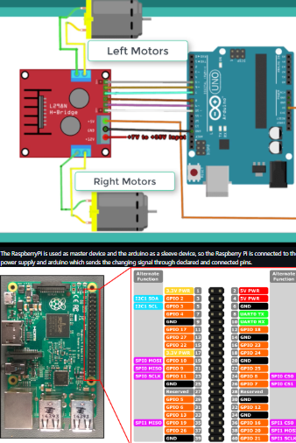 | - Tiếp tục tham khảo từ Self-Driving Car: Dự án của Oguzhan San sử dụng sự kết hợp giữa máy tính nhúng (xử lý ảnh) và vi điều khiển (điều khiển động cơ).  - Master : Đảm nhiệm các thuật toán nặng như xử lý ảnh để nhận diện đường đi và giao tiếp Internet.  - Slave: Đảm nhiệm các tác vụ thời gian thực như ổn định tốc độ động cơ và đọc cảm biến nhanh.
4. Ý tưởng về IoT
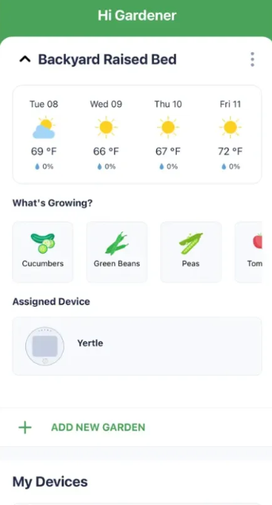 | - Tích hợp giao thức MQTT. Robot sẽ hoạt động như một thiết bị IoT độc lập, có khả năng gửi báo cáo trạng thái về điện thoại người dùng và nhận lệnh điều khiển từ bất kỳ đâu.  Nguồn: Tertill

3) Search Internally:
Theo các ý tưởng tìm kiếm bên trên, nhóm rút ra các ý tưởng phù hợp nhất cho đề tài của mình, HOẶC tự suy nghĩ ra ý tưởng mới nếu muốn. Nêu ra ít nhất 3 ý tưởng cho đề tài
(Mỗi ý tưởng phát thảo bằng tay hay vẽ sơ bộ đưa vào báo cáo này, trình bày như trên phần 2)
GIẢI QUYẾT BÀI TOÁN ĐỘNG LỰC HỌC
Làm thế nào để robot di chuyển trong vườn?
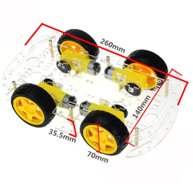 | Những điểm phù hợp với đề tài:  - Sử dụng khung gầm Mica dẫn động 4 bánh hoặc 2 bánh độc lập.  - Sử dụng cơ cấu băng chuyền tăng ma sát, bám đường, nhưng tiêu tốn năng lượng nhiều, phức tạp.
GIẢI QUYẾT BÀI TOÁN THU THẬP DỮ LIỆU MÔI TRƯỜNG
Robot cảm nhận thế giới bằng cách nào?
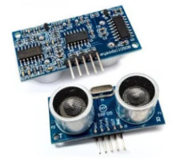  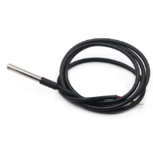  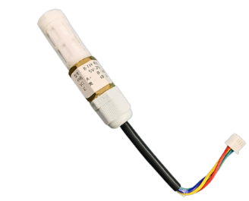  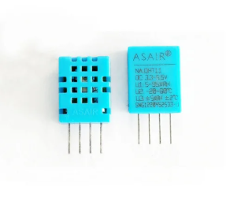 | Những điểm phù hợp với đề tài:  - Sử dụng các node cảm biến chuẩn RS485 Modbus độ bền cao, đo chính xác tất cả thông số, nhưng chi phí cao.  - Kết hợp các module giá rẻ chuyên dụng: Chuyên đo nhiệt độ , độ ẩm, khoảng cách,…
GIẢI QUYẾT BÀI TOÁN ĐIỀU KHIỂN & GIAO TIẾP
“bộ não” của robot hoạt động ra sao ?
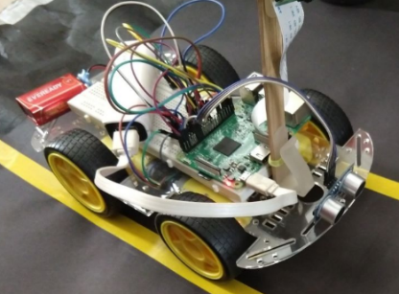  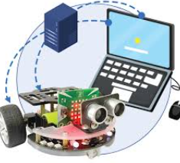 | Những điểm phù hợp với đề tài:  - Robot chỉ thu thập ảnh, đọc cảm biến, gửi về Laptop/Server xử lý. Tận dụng sức mạnh máy tính.  - Nhược điểm là cần setup trên máy tính và mất Wifi robot sẽ ngừng hoạt động.  - Tích hợp xử lý tại biên trên robot.  Máy tính nhúng: Chạy thuật toán nặng (Xử lý ảnh, Webserver).  Vi điều khiển: Điều khiển động cơ, đọc cảm biến thời gian thực.  Lợi ích: Robot tự chủ hoàn toàn, phản hồi nhanh.
GIẢI QUYẾT BÀI TOÁN QUẢN LÝ NĂNG LƯỢNG
Lấy năng lượng từ đâu?
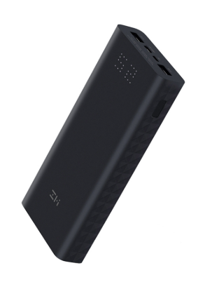   | Những điểm phù hợp với đề tài:  - Dùng một nguồn lớn cấp nguồn cho khối điều khiển và động học. Ưu điểm dòng ra 5V ổn định, an toàn cho vi xử lý.  - Có thể dễ dàng điều chỉnh mức điện áp bằng cách mạch buck-boost converter.  - Phương án C: Kết hợp cả 2 phương án trên. Nguồn lớn cho các tải lớn cần độ ổn định cao. Các nguồn phụ nhỏ cấp cho các tải nhỏ riêng biệt bảo vệ bộ phận điều khiển.

4) Explore systematically:
(Dùng cây phân loại ý tưởng – Conception Classification Tree hoặc Bảng kết hợp ý tưởng để kết hợp các ý tưởng giải pháp cho đề tài)
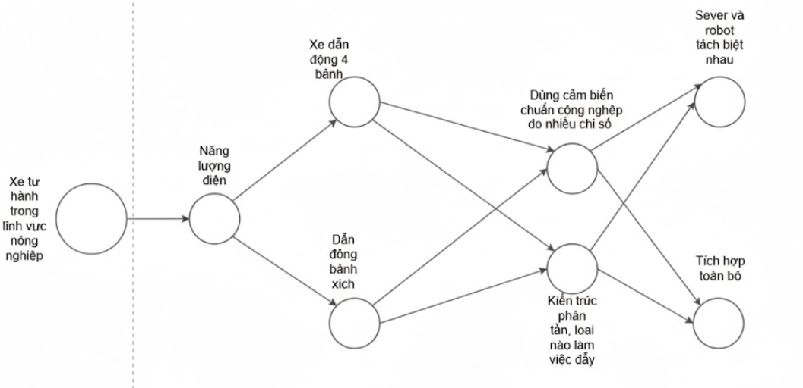
Classification Tree:

Bảng kết hợp ý tưởng:
Ký hiệu | Chức năng | Phương án 1 | Phương án 2 | Phương án 3
A | Động lực học | Dẫn động 4 bánh | Dẫn động bánh xích | X
B | Thu thập dữ liệu | Cảm biến công nghiệp all in one | Các module rời rạc | X
C | Điều khiển | Xử lý đám mây (cloud/laptop,…) | Xử lý tại biên | X
D | Năng lượng | Sạc dự phòng | Pin Li-on + mạch buck-boost | Cả 1 và 2

Concept 1
- Tổ hợp: A2 + B1 + C2 + D2
- Sử dụng Bánh xích để đi mọi địa hình.
- Dùng Cảm biến RS485 công nghiệp đo đạt chính xác và độ bền cao.
- Xử lý thông minh ngay trên xe.
- Dùng Pin Li-ion công suất lớn.
- Hiệu năng cao nhất, bền bỉ nhất, nhưng chi phí đắt đỏ và chế tạo phức tạp nhất.
Concept 2
- Tổ hợp: A1 + B2 + C1 + D1
- Sử dụng Khung 4 bánh.
- Dùng Cảm biến module rời rạc.
- Đưa hình ảnh về Server/Laptop xử lý (Robot chỉ là thiết bị thu phát).
- Dùng Sạc dự phòng cấp nguồn đơn giản.
- Đặc điểm: Giá rẻ nhất, nhẹ nhất, nhưng phụ thuộc hoàn toàn vào Wifi và độ trễ.
Concept 3
- Tổ hợp: A1 + B2 + C2 + D3
- Sử dụng Khung 4 bánh.
- Dùng Cảm biến module để tối ưu chi phí.
- Tích hợp Máy tính nhúng và vi điều khiển để tự ra quyết định.
- Sử dụng Nguồn kép 1 cho bộ phận điều khiển 1 cho động cơ để bảo vệ hệ thống.
- Đặc điểm: Cân bằng giữa Chi phí và Hiệu năng.

